Студент группы ИС-26 Землянский М.Н
Практическая работа №5
Тема: Разработка программы для решения задач с использованием циклической структуры в Python
Цель: Закрепить знания в написании программ с использованием циклов и условий, освоить обработку исключений и принципы построения алгоритмов.

Постановка задачи:
- Составить функцию, которая напечатает сорок любых символов.
- Описать функцию SortInc3(A, B, C), меняющую содержимое переменных A, B, C таким образом, чтобы их значения оказались упорядоченными по возрастанию (A, B, C — вещественные параметры, являющиеся одновременно входными и выходными). С помощью этой функции упорядочить по возрастанию два данных набора из трёх чисел: (Ai, Bi, Ci) и (A2, B2, C2).

Тип алгоритма: циклический
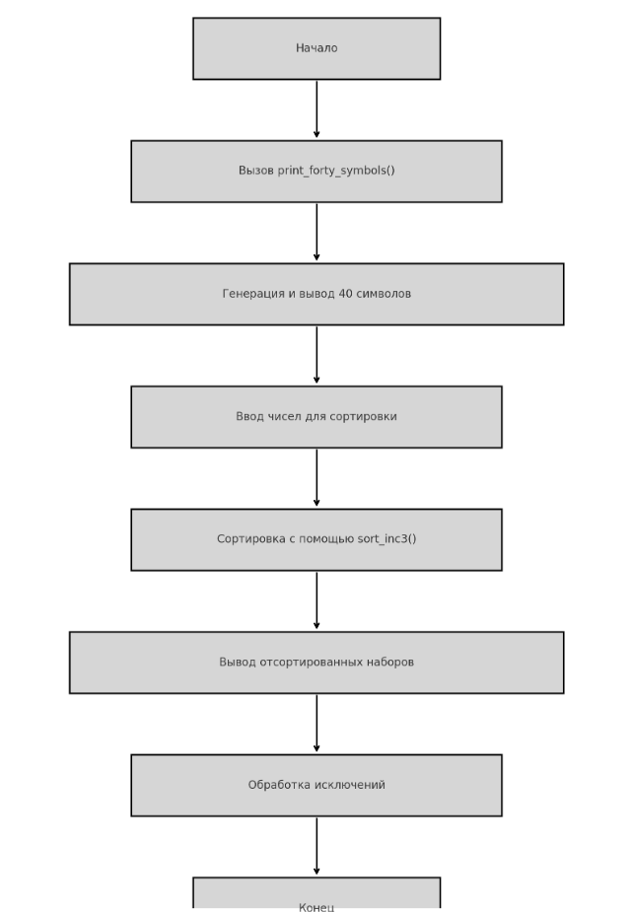
Блок-схема

Текст программы:
#1. Составить функцию, которая напечатает сорок любых символов.
#2. Описать функцию SortInc3(A, B, C), меняющую содержимое переменных A, B, C
#таким образом, чтобы их значения оказались упорядоченными по возрастанию (A,
#B, C — вещественные параметры, являющиеся одновременно входными и
#выходными). С помощью этой функции упорядочить по возрастанию два данных
#набора из трех чисел: (Ai, Bi, Ci) и (A2, B2, C2).
import random
def print_forty_symbols():
symbols = ''.join(random.choices('!"#$%&\'()*+,-./:;<=>?@[\\]^_`{|}~', k=40))
print(f"Сгенерированные символы: {symbols}")
def sort_inc3(a, b, c):
return tuple(sorted([a, b, c]))
def main():
try:
# Задача 1: Вывод сорока случайных символов
print("Задача 1: Вывод сорока случайных символов")
print_forty_symbols()
# Задача 2: Сортировка двух наборов из трёх чисел
print("\nЗадача 2: Сортировка чисел")
# Первый набор чисел
a1, b1, c1 = 3.5, 1.2, 4.8
print(f"Исходный набор 1: A1 = {a1}, B1 = {b1}, C1 = {c1}")
a1, b1, c1 = sort_inc3(a1, b1, c1)
print(f"Отсортированный набор 1: A1 = {a1}, B1 = {b1}, C1 = {c1}")
# Второй набор чисел
a2, b2, c2 = 7.4, 2.1, 5.3
print(f"\nИсходный набор 2: A2 = {a2}, B2 = {b2}, C2 = {c2}")
a2, b2, c2 = sort_inc3(a2, b2, c2)
print(f"Отсортированный набор 2: A2 = {a2}, B2 = {b2}, C2 = {c2}")
except Exception as e:
print(f"Произошла ошибка: {e}")
if __name__ == "__main__":
main()

Протокол работы программы:
Пример 1:
- Задача 1: Вывод сорока случайных символов: @#$%^&*()_+{}<>!?\[\]
Пример 2:
- Задача 2: Исходный набор 1: A1 = 3.5, B1 = 1.2, C1 = 4.8 Отсортированный набор 1: A1 = 1.2, B1 = 3.5, C1 = 4.8
- Исходный набор 2: A2 = 7.4, B2 = 2.1, C2 = 5.3 Отсортированный набор 2: A2 = 2.1, B2 = 5.3, C2 = 7.4

Вывод:
В ходе выполнения практической работы были написаны и протестированы две функции, одна из которых выводит случайные символы, а другая сортирует три числа. Программа соответствует требованиям PEP 8, реализована обработка исключений, и успешно решает поставленные задачи.

